ПРИЛОЖЕНИЕ № 1

к распоряжению Агентства государственных закупок Ульяновской области
от 31.01.2023 № 5-р

МЕТОДИЧЕСКИЕ РЕКОМЕНДАЦИИ
по оформлению заявки на закупку с использованием региональной информационной системы автоматизации процесса управления государственными закупками Ульяновской области «АЦК-Госзаказ»

Настоящие методические рекомендации разработаны в соответствии
с Федеральным законом от 05.04.2013 № 44-ФЗ «О контрактной системе
в сфере закупок товаров, работ, услуг для обеспечения государственных
и муниципальных нужд» (далее – Федеральный закон от 05.04.2013 № 44-ФЗ), Положением об Агентстве государственных закупок Ульяновской области, утверждённым постановлением Правительства Ульяновской области
от 26.03.2020 № 6/139-П «Об Агентстве государственных закупок Ульяновской области», Порядком функционирования и использования региональной информационной системы в сфере закупок товаров, работ, услуг для обеспечения государственных нужд Ульяновской области, утверждённым постановлением Правительства Ульяновской области от 31.05.2016 № 252-П
«О региональной информационной системе в сфере закупок товаров, работ, услуг для обеспечения государственных нужд Ульяновской области» в целях оказания методической помощи участникам региональной информационной системы автоматизации процесса управления государственными закупками Ульяновской области «АЦК-Госзаказ» (далее – АЦК-Госзаказ) – государственным органам Ульяновской области, государственным казённым
и бюджетным учреждениям Ульяновской области, а также иным юридическим лицам в соответствии со статьёй 15 Федерального закона от 05.04.2013
№ 44-ФЗ (далее – заказчики) при осуществлении закупок товаров, работ, услуг (далее – закупки).

1. Содержание заявки на закупку

Заказчики в целях определения поставщиков (подрядчиков, исполнителей) формируют заявки на закупку в электронной форме
и направляют их в уполномоченный орган посредством юридически значимого электронного документооборота в АЦК-Госзаказ.
Заказчики, сформировав, подписав и направив заявку на закупку, подтверждают возможность подготовки и размещения на её основе извещения об осуществлении закупки в Единой информационной системе в сфере закупок (далее – ЕИС).
Заявка на закупку должна содержать сведения, установленные Порядком взаимодействия заказчиков с уполномоченным органом, утверждённым постановлением Правительства Ульяновской области 26.03.2020 № 6/139-П «Об Агентстве государственных закупок Ульяновской области» (далее – Порядок взаимодействия):
1) сведения о наименовании заказчика, месте нахождения заказчика, почтовом адресе заказчика, адресе электронной почты заказчика, номере контактного телефона и ответственном должностном лице заказчика;
2) идентификационный код закупки, определённый в соответствии
со статьёй 23 Федерального закона от 05.04.2013 № 44-ФЗ, указание
на соответствующую часть статьи 15 Федерального закона от 05.04.2013
№ 44-ФЗ, в соответствии с которой осуществляется закупка (в случае осуществления закупки в соответствии с частями 4-5 статьи 15 Федерального закона от 05.04.2013 № 44-ФЗ);
3) способ определения поставщика (подрядчика, исполнителя);
4) информацию (при наличии), предусмотренную правилами использования каталога товаров, работ, услуг для обеспечения государственных и муниципальных нужд (далее – КТРУ), установленными
в соответствии с частью 6 статьи 23 Федерального закона от 05.04.2013
№ 44-ФЗ, указание (в случае осуществления закупки лекарственных средств)
на международные непатентованные наименования лекарственных средств или при отсутствии таких наименований – на химические, группировочные наименования. Указание на код позиции товара, работы, услуги согласно КТРУ, а в случае отсутствия соответствующего кода в КТРУ – на код позиции товара, работы, услуги по Общероссийскому классификатору продукции
по видам экономической деятельности;
5) информацию о количестве (за исключением случая, предусмотренного частью 24 статьи 22 Федерального закона от 05.04.2013 № 44-ФЗ), единице измерения и месте поставки товара (при осуществлении закупки товара, в том числе поставляемого заказчику при выполнении закупаемых работ, оказании закупаемых услуг);
6) информацию об объёме (за исключением случая, предусмотренного частью 24 статьи 22 Федерального закона от 05.04.2013 № 44-ФЗ), о единице измерения (при наличии) и месте выполнения работы или оказания услуги;
7) срок исполнения контракта (отдельных этапов исполнения контракта, если проектом контракта предусмотрены такие этапы);
8) начальную (максимальную) цену контракта (цену отдельных этапов исполнения контракта, если проектом контракта предусмотрены такие этапы), источник финансирования, наименование валюты в соответствии
с Общероссийским классификатором валют, в случае, предусмотренном частью 24 статьи 22 Федерального закона от 05.04.2013 № 44-ФЗ, – начальную цену единицы товара, работы, услуги, а также начальную сумму цен указанных единиц и максимальное значение цены контракта, а в случаях, установленных Правительством Российской Федерации в соответствии с частью 2 статьи 34 Федерального закона от 05.04.2013 № 44-ФЗ, – также ориентировочное значение цены контракта либо формулу цены и максимальное значение цены контракта;
9) размер аванса (если проектом контракта предусмотрена выплата аванса);
10) требования, предъявляемые к участникам закупки, в соответствии
с частью 1 статьи 31 Федерального закона от 05.04.2013 № 44-ФЗ, требования, предъявляемые к участникам закупки в соответствии с частями 2 и 2.1 (при наличии таких требований) статьи 31 Федерального закона от 05.04.2013
№ 44-ФЗ, и исчерпывающий перечень документов, подтверждающих соответствие участника закупки таким требованиям, а также требование, предъявляемое к участникам закупки в соответствии с частью 1.1 статьи 31 Федерального закона от 05.04.2013 № 44-ФЗ;
11) перечень документов, подтверждающих соответствие товара, работы или услуги требованиям, установленным в соответствии с законодательством Российской Федерации, в случае если в соответствии с законодательством Российской Федерации установлены требования к товару, работе или услуге;
12) информацию о предоставлении преимуществ в соответствии
со статьями 28 и 29 Федерального закона от 05.04.2013 № 44-ФЗ;
13) информацию о преимуществах участия в определении поставщика (подрядчика, исполнителя) в соответствии с частью 3 статьи 30 Федерального закона от 05.04.2013 № 44-ФЗ или требование, установленное в соответствии
с частью 5 статьи 30 Федерального закона от 05.04.2013 № 44-ФЗ, с указанием
в соответствии с частью 6 статьи 30 Федерального закона от 05.04.2013
№ 44-ФЗ объёма привлечения к исполнению контрактов субподрядчиков, соисполнителей из числа субъектов малого предпринимательства, социально ориентированных некоммерческих организаций;
14) информацию об условиях, о запретах и об ограничениях допуска товаров, происходящих из иностранного государства или группы иностранных государств, работ, услуг, соответственно, выполняемых, оказываемых иностранными лицами, в случае если такие условия, запреты и ограничения установлены в соответствии со статьёй 14 Федерального закона от 05.04.2013 № 44-ФЗ;
15) размер и порядок внесения денежных средств в качестве обеспечения заявки на участие в закупке, условия независимой гарантии (если требование обеспечения заявки установлено в соответствии со статьёй 44 Федерального закона от 05.04.2013 № 44-ФЗ), реквизиты счёта, на котором в соответствии
с законодательством Российской Федерации учитываются операции
со средствами, поступающими заказчику, реквизиты счёта для перечисления денежных средств в случае, предусмотренном частью 13 статьи 44 Федерального закона от 05.04.2013 № 44-ФЗ;
16) размер обеспечения исполнения контракта, гарантийных обязательств, порядок предоставления такого обеспечения, требования
к такому обеспечению (если требование обеспечения исполнения контракта, гарантийных обязательств установлено в соответствии со статьёй 96 Федерального закона от 05.04.2013 № 44-ФЗ);
17) информацию о банковском сопровождении контракта в соответствии со статьёй 35 Федерального закона от 05.04.2013 № 44-ФЗ, о казначейском сопровождении (если в соответствии с законодательством Российской Федерации расчёты по контракту или расчёты по контракту в части выплаты аванса подлежат казначейскому сопровождению);
18) информацию о возможности заказчика заключить контракты, указанные в части 10 статьи 34 Федерального закона от 05.04.2013 № 44-ФЗ,
с несколькими участниками закупки с указанием количества указанных контрактов;
19) информацию о возможности одностороннего отказа от исполнения контракта в соответствии со статьёй 95 Федерального закона от 05.04.2013
№ 44-ФЗ;
20) сведения о согласовании осуществления закупки главным распорядителем бюджетных средств в случае, если заказчик не является главным распорядителем бюджетных средств;
21) сведения об осуществлении закупки в рамках реализации национальных проектов в соответствии с Указом Президента России
от 07.05.2018 № 204;
22) сведения о наличии заключения в соответствии с распоряжением Губернатора Ульяновской области от 20.05.22 №424-р «О мерах по совершенствованию системы координации мероприятий по использованию информационно-коммуникационных технологий, осуществляемых за счёт средств областного бюджета Ульяновской области»;
23) предложения о кандидатурах для включения в состав комиссии
по осуществлению закупок.
К заявке на закупку должны прилагаться следующие электронные документы:
1) описание объекта закупки в соответствии со статьёй 33 Федерального закона от 05.04.2013 № 44-ФЗ;
2) обоснование начальной (максимальной) цены контракта, начальных цен единиц товара, работы, услуги;
3) проект контракта;
4) критерии оценки заявок на участие в конкурсах, величины значимости этих критериев в соответствии с Федеральным законом от 05.04.2013 № 44-ФЗ, порядок оценки заявок на участие в конкурсе;
5) перечень дополнительных требований к извещению об осуществлении закупки, участникам закупок, содержанию заявок на участие в закупках при осуществлении закупок, предусмотренных пунктом 6 части 2 статьи 42 Федерального закона от 05.04.2013 № 44-ФЗ;
6) иные приложения.
Информация, включаемая в заявку на закупку, должна соответствовать информации, указанной в плане-графике заказчика.

2. Особенности заполнения электронного документа
«Заявка на закупку» в АЦК-Госзаказ

Заказчики заполняют поля в электронном документе «Заявка на закупку» (далее – ЭД «Заявка на закупку») в соответствии с руководством пользователя АЦК-Госзаказ с учётом особенностей, установленных описанием элемента экранной формы.
2.1. Вкладка «Общая информация».
В случае перехода к формированию ЭД «Заявка на закупку» отображается вкладка «Общая информация»:

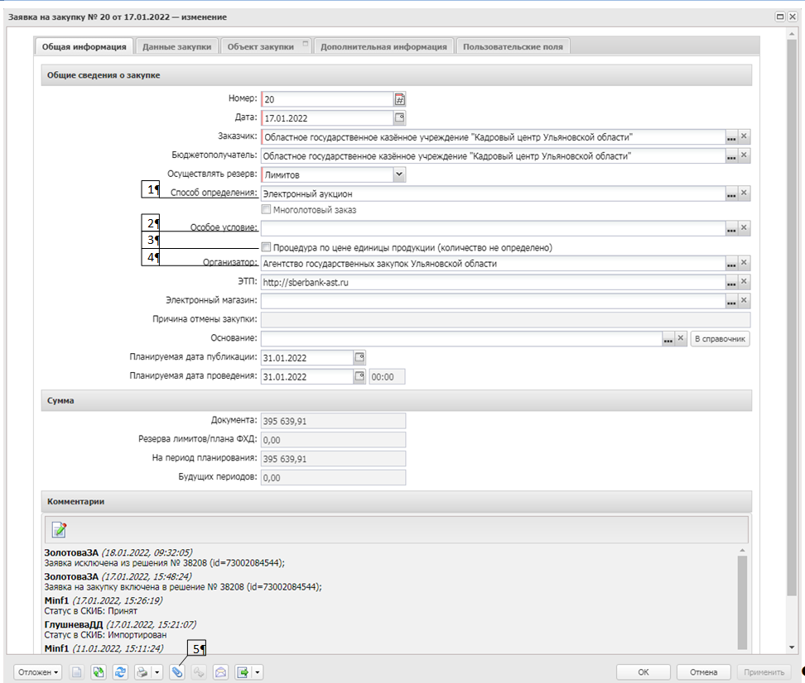

Рисунок 1. Формирование ЭД «Заявка на закупку», вкладка «Общая информация»

Перечень элементов экранной формы и их описание приведены
в таблице:
Номер  и наименование элемента | Описание элемента
1. Способ определения | Выбор значения осуществляется из справочника «Способы определения поставщика (подрядчика, исполнителя)»
2. Особое условие | Выбор значения осуществляется из справочника «Особые условия» с учётом способа определения
3. Процедура по цене единицы продукции (количество не определено) | Признак включается, если нет возможности определить количество поставляемых товаров, объём подлежащих выполнению работ, оказанию услуг (в случае, предусмотренном частью 24 статьи 22 Федерального закона от 05.04.2013 № 44-ФЗ)
4. Организатор | 1. В случае, если закупка осуществляется через уполномоченный орган, указывается – Агентство государственных закупок Ульяновской области.  Также сведения о централизации закупки должны быть установлены в плане-графике.  2. В случае, если заказчик осуществляет определение поставщика (подрядчика, исполнителя) самостоятельно, указывается наименование заказчика.  Справочно:  В соответствии с Порядком взаимодействия заказчики самостоятельно определяют поставщиков (подрядчиков, исполнителей) путём проведения электронного аукциона и запроса котировок в электронной форме, если начальная (максимальная) цена контракта или ориентировочное (максимальное) значение цены контракта составляет менее 300 тысяч рублей, за исключением проведения совместных аукционов.
5. Присоединённые файлы | Присоединяются файлы к заявке на закупку в зависимости от вида закупки:  1) описание объекта закупки в соответствии со статьёй 33 Федерального закона от 05.04.2013 № 44-ФЗ;  2) обоснование начальной (максимальной) цены контракта, начальных цен единиц товара, работы, услуги;  3) проект контракта;  4) критерии оценки заявок на участие в конкурсах, величины значимости этих критериев в соответствии с Федеральным законом от 05.04.2013  № 44-ФЗ, порядок оценки заявок на участие в конкурсе;  5) перечень дополнительных требований к извещению об осуществлении закупки, участникам закупок, содержанию заявок на участие в закупках при осуществлении закупок, предусмотренных пунктом 6 части 2 статьи 42 Федерального закона от 05.04.2013 № 44-ФЗ;  6) иные приложения.
2.2. Вкладка «Данные закупки».
Переход к вкладке «Данные закупки» осуществляется путём нажатия
на заголовок вкладки.

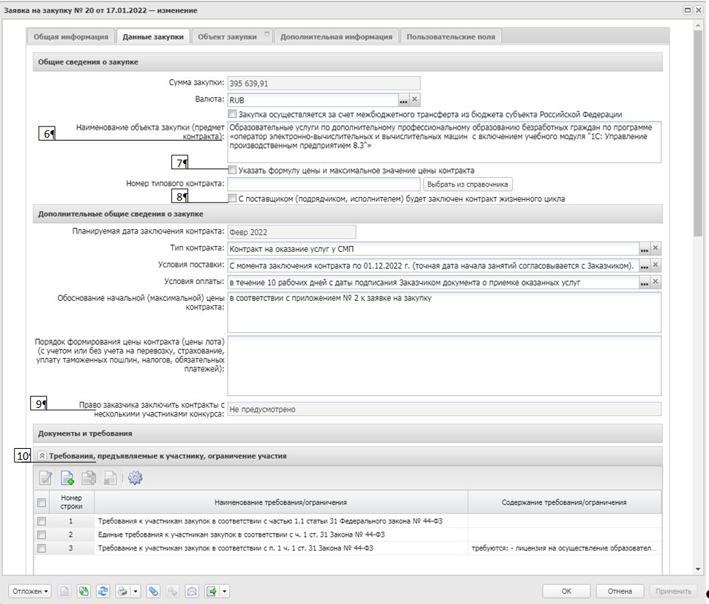

Рисунок 2. Формирование ЭД «Заявка на закупку», вкладка «Данные закупки». Часть 1.

Перечень элементов экранной формы и их описание приведены
в таблице:
Номер  и наименование элемента | Описание элемента
6. Наименование объекта закупки (предмет контракта) | Указывается наименование объекта закупки.  При этом слова «поставка», «выполнение», «оказание» не применяются.
7. Указать формулу цены  и максимальное значение цены контракта | Признак «Указать формулу цены и максимальное значение цены контракта» включается в соответствии с его значением, в случаях установленных постановлением Правительства Российской Федерации  от 13.01.2014 № 19 «Об установлении случаев, в которых при заключении контракта указываются формула цены и максимальное значение цены контракта». При включении признака необходимо заполнить поле «Формула цены контракта».  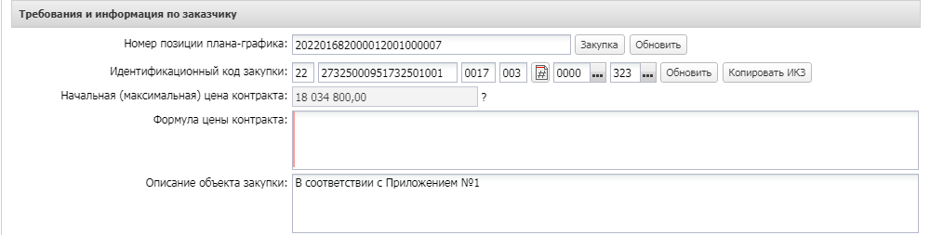
8. C поставщиком (подрядчиком, исполнителем) будет заключён контракт жизненного цикла | Признак «C поставщиком (подрядчиком, исполнителем) будет заключён контракт жизненного цикла» включается в соответствии с его значением.  При включении признака необходимо заполнить поле «Причины заключения контракта жизненного цикла», выбор значения осуществляется из справочника. Случаи заключения контракта жизненного цикла установлены в соответствии с Постановлением Правительства РФ от 28.11.2013 № 1087 «Об определении случаев заключения контракта жизненного цикла».  При включении признака необходимо заполнить раздел «Условия контракта жизненного цикла». Указываются размеры стоимости поставки товара или выполнения работы и стоимости последующего обслуживания, эксплуатации (при наличии) в течение срока службы, ремонта и (или) утилизации поставленного товара или созданного  в результате выполнения работы объекта капитального строительства или товара. Отдельно указываются размер обеспечения исполнения обязательств по поставке товара или выполнению работы и размер обеспечения исполнения обязательств по последующему обслуживанию, эксплуатации (при наличии) в течение срока службы, ремонту и (или) утилизации поставленного товара или созданного в результате выполнения работы объекта капитального строительства или товара.
9. Право заказчика заключить контракты  с несколькими участниками конкурса | Выбирается одно из значений из раскрывающегося списка:  - Не предусмотрено;  - Предусмотрено в соответствии с ч. 10 ст. 34 Федерального закона  № 44-ФЗ.  В случае, если выбрано значение «Предусмотрено в соответствии с ч. 10  ст. 34 Федерального закона № 44-ФЗ» в поле «Количество контрактов» указывается количество таких контрактов.
10. Требования,  предъявляемые  к участнику, ограничение участия | В данном разделе указываются единые и дополнительные требования, предъявляемые к участнику закупки, ограничение участия. Значение требований и ограничений выбирается из справочника особенностей размещения заказа. Справочником предусмотрены следующие варианты требований и ограничений:  - Единые требования к участникам закупок в соответствии с ч. 1  ст. 31 Федерального закона № 44-ФЗ.  Выбирается заказчиком в любой закупке. Содержание требования  не заполняется.  - Требования к участникам закупок в соответствии с частью 1.1 статьи 31 Федерального закона № 44-ФЗ.  Выбирается заказчиком в любой закупке. Содержание требования  не заполняется.  - Требование к участникам закупок в соответствии с п. 1 ч. 1 ст. 31 Федерального закона № 44-ФЗ.  Выбирается заказчиком в случае, если законодательством Российской Федерации к лицам, осуществляющим поставку товара, выполнение работы, оказание услуги, являющихся объектом закупки, устанавливаются требования. В содержании требования указывается необходимость наличия у участника закупки лицензии (свидетельства, разрешения, аттестата, аккредитации и т.п.), нахождения участника закупки в саморегулируемой организации и т.п. организациях, в том числе наименование, реквизиты нормативного правового акта, на основании которого установлено требование к участникам. Также указывается наименование документа и требования к его составу.  Пример заполнения:  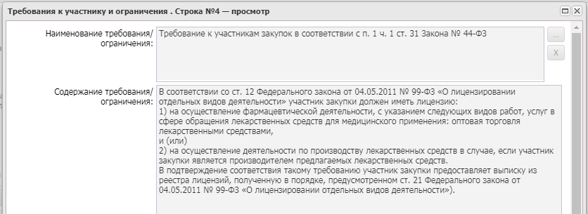  - Требования к участникам закупок в соответствии с частью 2 статьи 31 Федерального закона № 44-ФЗ.  Выбирается заказчиком в случае, если закупка попадает под действие постановления Правительства РФ от 29.12.2021 № 2571  «О дополнительных требованиях к участникам закупки отдельных видов товаров, работ, услуг для обеспечения государственных  и муниципальных нужд, а также об информации и документах, подтверждающих соответствие участников закупки указанным дополнительным требованиям, и признании утратившими силу некоторых актов и отдельных положений актов Правительства Российской Федерации». Выбор значений требований осуществляется  из справочника. Содержание требования не заполняется.  Пример заполнения:  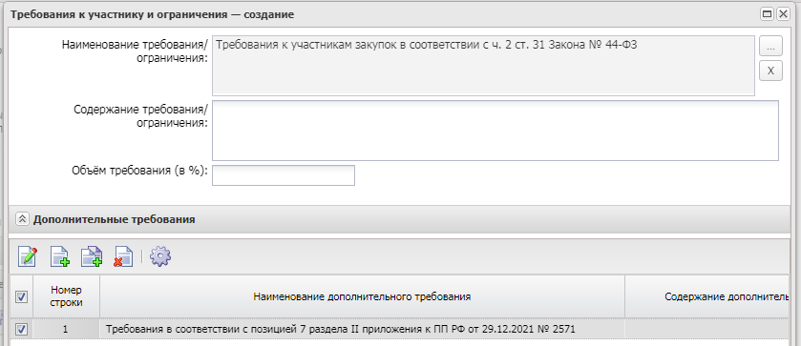  - Требования к участникам закупок в соответствии с частью 2.1 статьи 31 Федерального закона № 44-ФЗ.  Выбирается заказчиком в случае, если начальная (максимальная) цена контракта, сумма начальных (максимальных) цен контрактов (в случае проведения совместного конкурса или аукциона) составляет двадцать миллионов рублей и более (за исключением случая осуществления закупок отдельных видов товаров, работ, услуг в соответствии  с постановлением Правительства РФ от 29.12.2021 № 2571). Выбор значения требования осуществляется из справочника. Содержание требования не заполняется.  Пример заполнения:  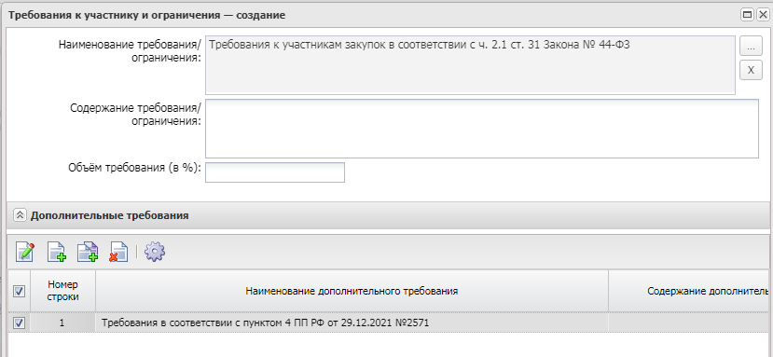  - Требование к поставщику (подрядчику, исполнителю),  не являющемуся субъектом малого предпринимательства или социально ориентированной некоммерческой организацией,  о привлечении к исполнению контракта субподрядчиков, соисполнителей из числа субъектов малого предпринимательства, социально ориентированных некоммерческих организаций  в соответствии с ч. 5 ст. 30 Федерального закона № 44 ФЗ.  Выбирается заказчиком в случае, если контрактом предусмотрены положения об обязанности поставщика (подрядчика, исполнителя),  не являющимся субъектом малого предпринимательства или социально ориентированной некоммерческой организацией, о привлечении  к исполнению контракта субподрядчиков, соисполнителей из числа субъектов малого предпринимательства, социально ориентированных некоммерческих организаций. При этом дополнительно указывается объём требования в процентах (%).  Пример заполнения:  - Запрет на допуск товаров, работ, услуг при осуществлении закупок,  а также ограничения и условия допуска в соответствии  с требованиями, установленными ст. 14 Федерального закона № 44-ФЗ.  Выбирается заказчиком в случае, если закупаемые товары, работы, услуги попадают под действие нормативных правовых актов, принятых  в соответствии с частями 3 и 4 статьи 14 Федерального закона  от 05.04.2013 № 44-ФЗ.  Выбор нормативных правовых актов, конкретизирующих особенности применения национального режима, осуществляется заказчиком  из справочника. В примечании к выбранному нормативному правовому акту необходимо указать ссылку на соответствующее приложение или перечень, в случае если от них зависят условия применения такого акта.  Пример заполнения:  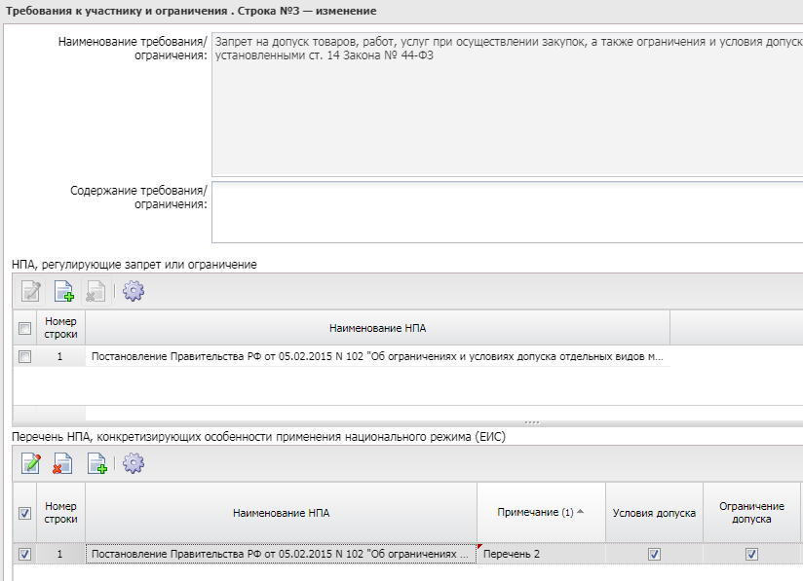  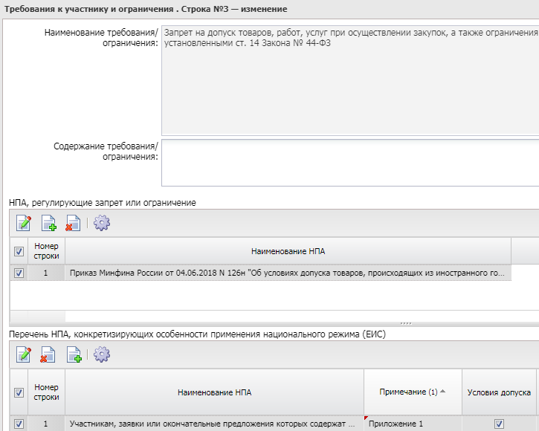

Продолжение экранной формы вкладки «Данные закупки» отображается, используя вертикальную полосу прокрутки (бегунок) или ролик прокрутки
на компьютерной мыше.

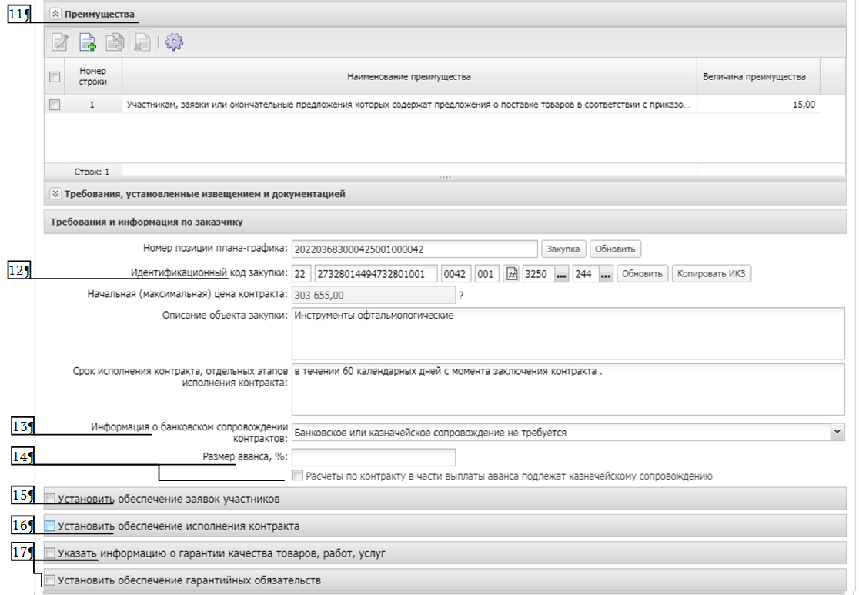
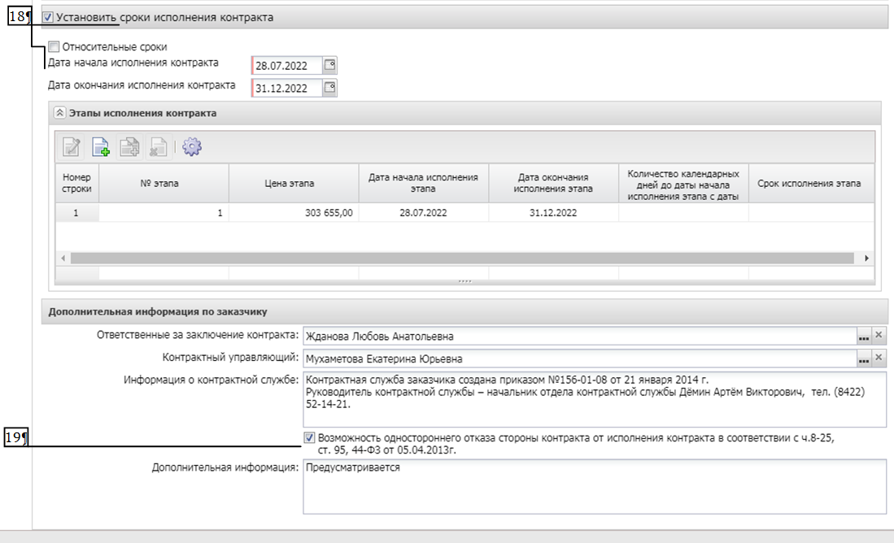

Рисунок 3. Формирование ЭД «Заявка на закупку», вкладка «Данные закупки». Часть 2.

Перечень элементов экранной формы и их описание приведены
в таблице:

Номер  и наименование элемента | Описание элемента
11. Преимущества | В данном разделе указываются преимущества, предоставляемые заказчиком в соответствии Федеральным законом от 05.04.2013 № 44-ФЗ. Преимущество выбирается из справочника особенностей размещения заказа в соответствии с его значением.  Справочником предусмотрены следующие варианты требований  и преимуществ:  - Организациям инвалидов в соответствии со ст. 29 Федерального закона № 44-ФЗ;  - Учреждениям и предприятиям уголовно-исполнительной системы  (в соответствии со статьёй 28 Федерального закона № 44-ФЗ);  - Участникам, заявки или окончательные предложения которых содержат предложения о поставке товаров в соответствии с приказом Минфина России от 04.06.2018 № 126н;  - Преимущество в соответствии с ч. 3 ст. 30 Федерального закона № 44-ФЗ.
12. Идентифи-кационный  код закупки | Идентификационный код закупки заполняется системой из плана-графика, при этом заказчик формирует значение по полю «GGG». Рядом  с полем расположена кнопка генерации номера. При заполнении поля проверяется, что введенное значение равно трём символам, состоит только из цифр и не равен 000.
13. Информация о банковском сопровождении контрактов | Из раскрывающегося списка выбирается информация  о банковском и (или) казначейском сопровождении контракта.  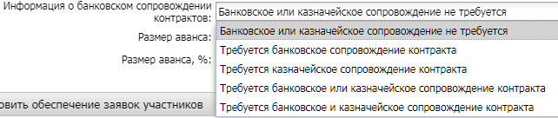  Случаи банковского сопровождения контрактов устанавливаются  в соответствии с постановлением Правительства Ульяновской области  от 12.02.2015 № 30-П «Об определении случаев банковского сопровождения контрактов»
14. Размер аванса | Указывается размер аванса в % и в стоимостном выражении. При необходимости выбирается признак «Расчёты по контракту в части выплаты аванса подлежат казначейскому сопровождению»
15. Установить обеспечение заявок участников | При включении признака «Установить обеспечение заявок участников» становятся доступны поля: «% обеспечения», «Размер обеспечения», «Номер лицевого счёта», «Номер расчётного счёта», «БИК», «Номер корреспондентского счёта», «Наименование кредитной организации», «Порядок внесения денежных средств в качестве обеспечения заявки».  Реквизиты счёта, на который перечисляются денежные средства при уклонении участника закупки от заключения контракта, выбираются  из справочника «Счета».  Реквизиты счёта, на который перечисляются денежные средства при уклонении участника закупки от заключения контракта, должны быть внесены и подтверждены в личном кабинете заказчика в ЕИС. Опубликование извещения об осуществлении закупки без данной информации невозможно.  В поле «Порядок внесения денежных средств в качестве обеспечения заявки» заказчик указывает следующее требование:  «1. Обеспечение заявки на участие в закупке предоставляется одним  из следующих способов:  а) путём блокирования денежных средств на банковском счёте, открытом таким участником в банке, включенном в перечень, утвержденный Правительством Российской Федерации (далее - специальный счёт), для их перевода в случаях, предусмотренных статьей 44 Федерального закона от 05.04.2013 № 44-ФЗ, на счёт, на котором в соответствии с законодательством Российской Федерации учитываются операции со средствами, поступающими заказчику, или в соответствующий бюджет бюджетной системы Российской Федерации. Требования к таким банкам, к договору специального счёта, к порядку использования имеющегося у участника закупки банковского счёта в качестве специального счёта устанавливаются Правительством Российской Федерации;  б) путём предоставления независимой гарантии, соответствующей требованиям статьи 45 Федерального закона от 05.04.2013 № 44-ФЗ.  2. Выбор способа обеспечения осуществляется участником закупки самостоятельно. Участник закупки для подачи заявки на участие  в закупке выбирает с использованием электронной площадки способ обеспечения такой заявки путём указания реквизитов специального счёта или указания номера реестровой записи из реестра независимых гарантий, размещённого в единой информационной системе.  3. Независимая гарантия должна быть безотзывной и должна содержать условия в соответствии со статьёй 45 Федерального закона от 05.04.2013 № 44-ФЗ.».
16. Установить обеспечение исполнения контракта | При включении признака «Установить обеспечение исполнения контракта» становятся доступны поля: «% обеспечения», «Размер обеспечения», «Номер лицевого счёта», «Номер расчётного счёта», «БИК», «Номер корреспондентского счёта», «Наименование кредитной организации», «Порядок предоставления обеспечения исполнения контракта, требования к обеспечению, информация о банковском сопровождении контракта».  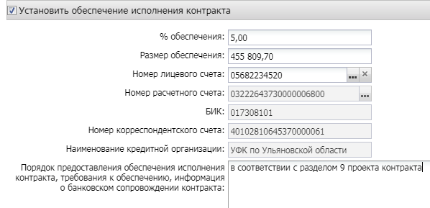  Реквизиты счёта, на который перечисляется обеспечение исполнения контракта, выбираются из справочника «Счета».  Реквизиты счёта, на который перечисляется обеспечение исполнения контракта, должны быть внесены и подтверждены в личном кабинете заказчика в ЕИС. Опубликование извещения об осуществлении закупки без данной информации невозможно.  В поле «Порядок предоставления обеспечения исполнения контракта, требования к обеспечению, информация о банковском сопровождении контракта» заказчик указывает соответствующий раздел проекта контракта.
17. Указать информацию  о гарантии качества товаров, работ, услуг | При включении признака «Указать информацию о гарантии качества товаров, работ, услуг» становятся доступны поля: «Срок предоставления гарантии», «Информация о требованиях к гарантийному обслуживанию товара», «Требования к гарантии производителя товара».
Включение признака «Установить обеспечение гарантийных обязательств» доступно после того, как заполнены поля признака «Указать информацию о гарантии качества товаров, работ, услуг». При включении признака «Установить обеспечение гарантийных обязательств» становятся доступны поля: «% обеспечения», «Размер обеспечения», «Номер лицевого счёта», «Номер расчётного счёта», «БИК», «Номер корреспондентского счёта», «Наименование кредитной организации», «Порядок внесения денежных средств в качестве обеспечения гарантийных обязательств».
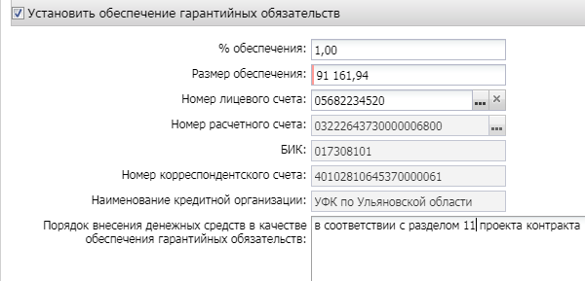
Реквизиты счёта, на который перечисляется обеспечение гарантийных обязательств, выбираются из справочника «Счета».
Реквизиты счёта, на который перечисляется обеспечение гарантийных обязательств, должны быть внесены и подтверждены в личном кабинете заказчика в ЕИС. Опубликование извещения об осуществлении закупки без данной информации невозможно.
В поле «Порядок внесения денежных средств в качестве обеспечения гарантийных обязательств» заказчик указывает соответствующий раздел проекта контракта.
18. Установить сроки исполнения контракта | При включении признака «Установить сроки исполнения контракта» становятся доступны поля: «Дата начала исполнения контракта», «Дата окончания исполнения контракта», «Дата начала исполнения контракта не ранее даты заключения контракта», «Дата начала исполнения контракта с даты заключения контракта», «Этапы исполнения контракта». При включении признака «Относительные сроки» становятся доступны поля: «Количество дней до даты начала исполнения контракта с даты заключения контракта», «В рабочих днях», «Срок исполнения контракта».  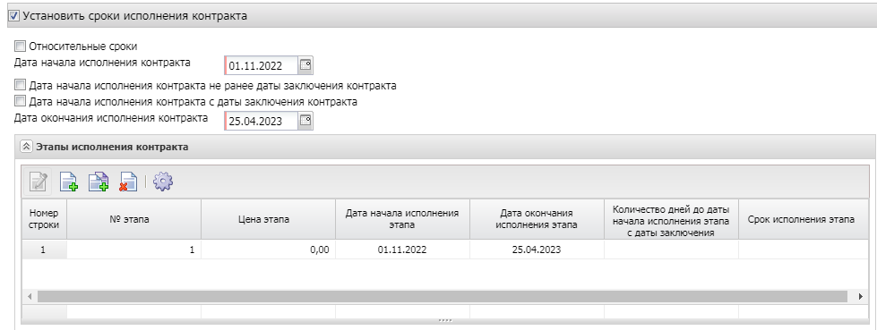  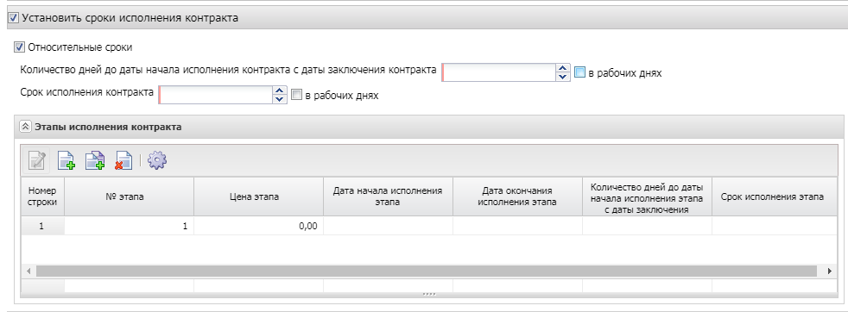  Сроки исполнения контракта (отдельного этапа) определяются с учётом положений статьи 94 Федерального закона от 05.04.2013 № 44-ФЗ, письма Минфина России от 12.05.2022 № 24-06-07/43394 и включают в себя, в том числе приёмку товара, работы, услуги, а также оплату заказчиком поставленного товара, выполненной работы, оказанной услуги.
19. Возможность одностороннего отказа стороны контракта  от исполнения контракта  в соответствии  с ч. 8-25 ст. 95 44-ФЗ | Признак «Возможность одностороннего отказа стороны контракта  от исполнения контракта в соответствии с ч. 8-25 ст. 95 44-ФЗ» включается в соответствии с его значением, в случае если проект контракта содержит такую возможность.

2.3. Вкладка «Объект закупки».
Переход к вкладке «Объект закупки» осуществляется путём нажатия на заголовок вкладки.

Рисунок 4. Формирование ЭД «Заявка на закупку», вкладка «Объект закупки», «Спецификация».

Перечень элементов экранной формы и их описание приведены
в таблице:
Номер  и наименование элемента | Описание элемента
20. Объектом закупки являются лекарственные препараты | Признак «Объектом закупки являются лекарственные препараты» включается в соответствии с его значением.
21. Добавление позиции объекта закупки | Заказчик указывает наименование товара, работы, услуги, единицу измерения, тип объекта закупки, информацию (при наличии), предусмотренную КТРУ, указание (в случае осуществления закупки лекарственных средств) на международные непатентованные наименования лекарственных средств или при отсутствии таких наименований – на химические, группировочные наименования. Указание на код позиции товара, работы, услуги согласно КТРУ,  а в случае отсутствия соответствующего кода в КТРУ – на код позиции товара, работы, услуги по Общероссийскому классификатору продукции по видам экономической деятельности (далее – ОКПД2). Также уточняются коды ОКПД2 при выборе позиций каталога товаров, работ, услуг. При необходимости включается признак «При выполнении закупаемых работ, оказании закупаемых услуг предусматривается поставка товара (выполнение работ, оказание услуг)».  Пример заполнения сведений о товаре по КТРУ:  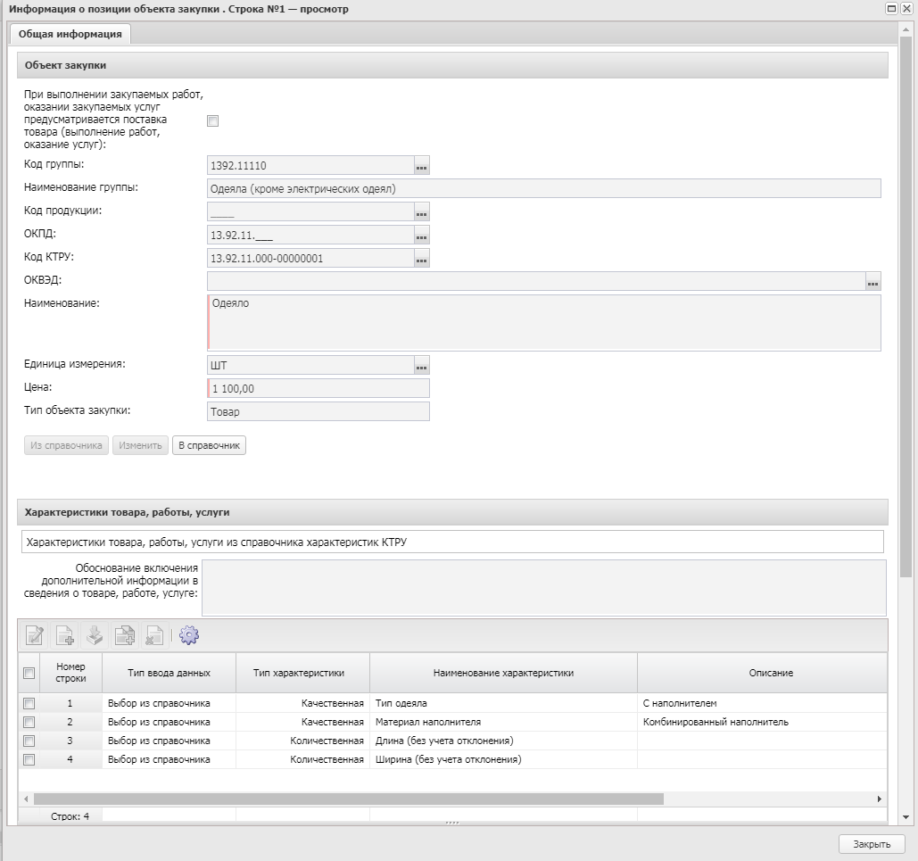  Пример заполнения сведений о лекарственном препарате:  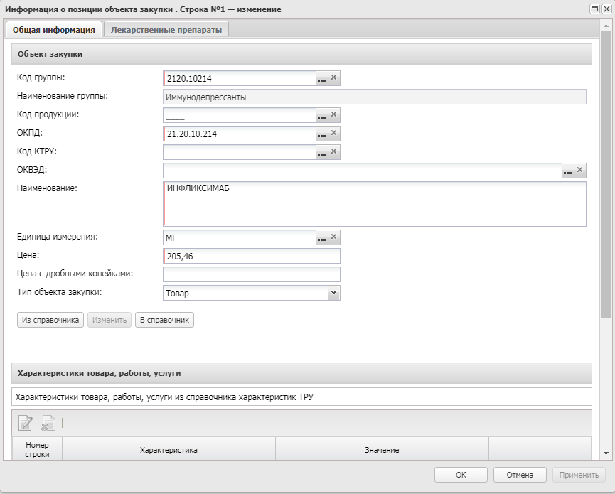  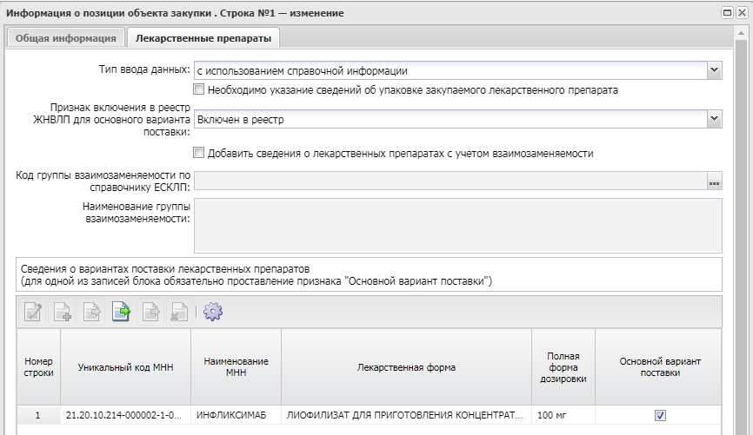

После заполнения на вкладке «Объект закупки» закладки «Спецификация» осуществляется переход к закладке «График оплаты
и поставки» путём нажатия на заголовок закладки.

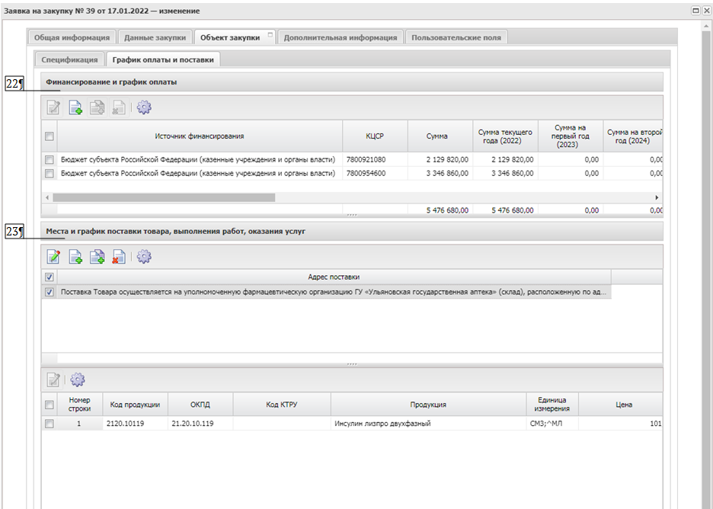

Рисунок 5. Формирование ЭД «Заявка на закупку», вкладка «Объект закупки», «График оплаты и поставки».

Перечень элементов экранной формы и их описание приведены
в таблице:
Номер  и наименование элемента | Описание элемента
22. Финансирование и график оплаты | Значения выбирается из справочника «Источники финансирования».
23. Место  и график поставки товара, выполнения работ, оказания услуг | Указываются сведения о месте поставки товара, месте выполнения работы или оказания услуги.

2.4. Вкладка «Дополнительная информация».
Переход к вкладке «Дополнительная информация» осуществляется путём нажатия на заголовок вкладки.

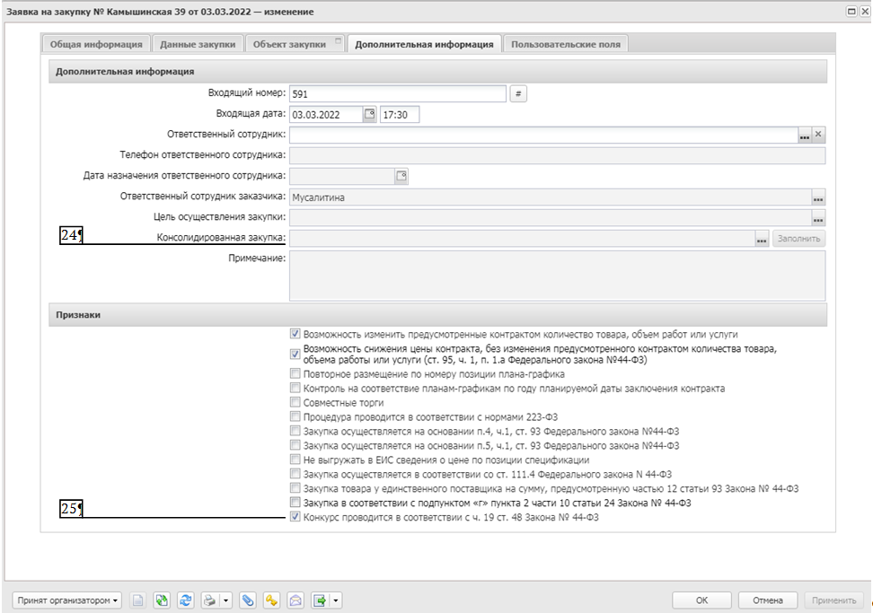

Рисунок 6. Формирование ЭД «Заявка на закупку», вкладка «Дополнительная информация».

Перечень элементов экранной формы и их описание приведены
в таблице:

Номер  и наименование элемента | Описание элемента
24. Консолиди-рованная закупка | В случае проведения совместного конкурса, аукциона выбирается значение из списка «Консолидированные закупки». После выбора необходимо нажать на кнопку «Заполнить». При этом в заявку на закупку будет включена информация из соответствующей консолидированной закупки.
25. Конкурс проводится  в соответствии  с ч. 19 ст. 48 44-ФЗ | Признак «Конкурс проводится в соответствии с ч. 19 ст. 48 Федерального закона № 44-ФЗ» включается в случае, если при проведении открытого конкурса заказчик не устанавливает критерии «расходы на эксплуатацию и ремонт товаров, использование результатов работ» и «качественные, функциональные и экологические характеристики объекта закупки»,  а также в случае включения заказчиком в соответствии с пунктом 8 части 1 статьи 33 Федерального закона № 44-ФЗ в описание объекта закупки проектной документации, или типовой проектной документации, или сметы на капитальный ремонт объекта капитального строительства.

2.5. Вкладка «Пользовательские поля».
Переход к вкладке «Пользовательские поля» осуществляется путём нажатия на заголовок вкладки.

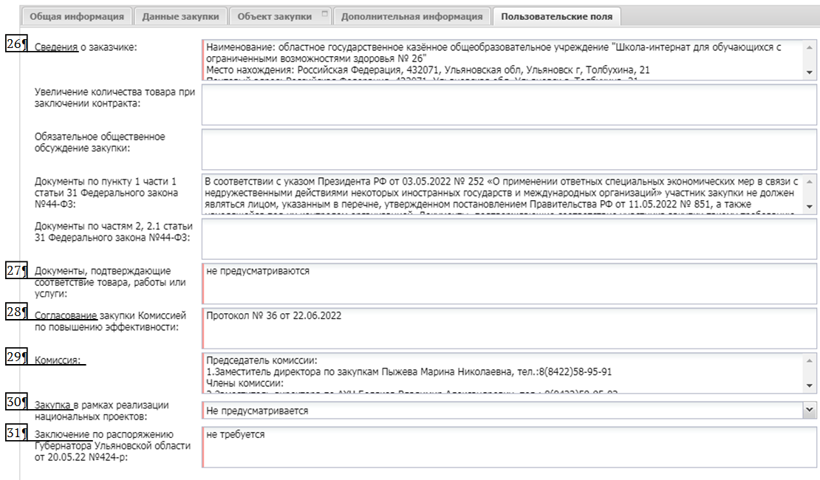

Рисунок 7. Формирование ЭД «Заявка на закупку», вкладка «Пользовательские поля».

Перечень элементов экранной формы и их описание приведены
в таблице:
Номер  и наименование элемента | Описание элемента
26. Сведения  о заказчике | Указываются следующие сведения:  Наименование заказчика  Место нахождения заказчика  Почтовый адрес заказчика  Адрес электронной почты заказчика  Номер контактного телефона заказчика  Ответственное должностное лицо заказчика
27. Документы, подтверждающие соответствие товара, работы или услуги | Указывается необходимость наличия документов, подтверждающих соответствие товара, работы или услуги требованиям, установленным  в соответствии с законодательством Российской Федерации, и которые должны быть предоставлены в составе заявки на участие в закупке.  Если такие требования не предусмотрены, заказчик указывает слова: «Документы, в составе заявки на участие в закупке не предоставляются».  В случае, если такие документы установлены законодательством Российской Федерации, указываются наименование документа, наименование и реквизиты нормативного правового акта, на основании которого установлено требование к товару (работе, услуге).  Например:  Требуется регистрационное удостоверение или информация о таком удостоверении (реквизиты регистрационного удостоверения, наименование медицинского изделия и производителя).  Требование установлено в соответствии с частью 4 статьи 38 Федерального закона от 21.11.2011 № 323-ФЗ «Об основах охраны здоровья граждан в Российской Федерации».
28. Согласование закупки Комиссией по повышению эффективности | Указываются реквизиты протокола.  Если такие требования не предусмотрены, заказчик указывает слова:  «Не требуется».
29. Комиссия | Указывается полное наименование должности, фамилия, имя, отчество (при наличии), контактные телефоны.  Председатель комиссии:  1. ____  Члены комиссии:  2. ____  Количество предлагаемых кандидатур в состав комиссии  по осуществлению закупки должно быть не менее 2 (двух) человек.
30. Закупка в рамках реализации национальных проектов | Выбор значения национального проекта, наименования федерального проекта (программы) осуществляется из выпадающего списка.  Если такие требования не предусмотрены, заказчик выбирает значение «Не предусматривается».
31. Заключение по распоряжению Губернатора Ульяновской области от 20.05.2022 №424-р | В соответствии с распоряжением Губернатора Ульяновской области  от 20.05.2022 № 424-р «О мерах по совершенствованию системы координации мероприятий по использованию информационно-коммуникационных технологий, осуществляемых за счёт средств областного бюджета Ульяновской области» указываются реквизиты заключения.  Если такие требования не предусмотрены, заказчик указывает слова:  «Не требуется».
_____________

